«Утверждаю»  Первый заместитель  Главы администрации  поселения Михайлово-Ярцевское ______________Л.Ю.Войтешонок  « » 2022г. | «Согласовано»  Директор  МКУ СК «Медведь»  _________________О.В. Шишов  «____»___________2022г.
«Согласовано»
Председатель Молодежной палаты
поселения Михайлово-Ярцевское

__________________В.И.Князева
« » 2022г.

Положение
о проведении трейлового забега с препятствиями
«Медвежьими тропами»

1. ОБЩИЕ ПОЛОЖЕНИЯ
Трейловый забег с препятствиями «Медвежьими тропами» (далее – Соревнования) проводится с целью привлечения жителей к здоровому образу жизни посредством проведения мероприятия в экологически чистой зоне, популяризация оздоровительного бега, выявление сильнейших спортсменов.
Участники приобретают основы трейлового бега, получают уникальную возможность испытания организмом перепада высот, повышают скоростную и общую выносливость.
В задачи проводимого мероприятия входят воспитание духа коллективизма и взаимовыручки, а также:
- Популяризация трейловых забегов;
- Пропаганда здорового образа жизни;
- Привлечение к занятию спортом широких масс населения;
- Выявление сильнейших спортсменов.

2. МЕСТО И СРОКИ ПРОВЕДЕНИЯ
Соревнования проводятся 10 июля 2022г. в 10:00 по адресу: г. Москва, поселение Михайлово-Ярцевское, дер.Конаково, место проведения – стадион «Белый мост» и прилегающая к нему территория, вблизи деревни Конаково (Приложение 1).
Работа мандатной комиссии и выдача стартовых номеров 10 июля 2021г. с 09:00 до 09:45 на месте проведения соревнований.

3. ОРГАНИЗАТОРЫ СОРЕВНОВАНИЯМИ
Общее руководство организацией и проведением Соревнований осуществляет администрация поселения Михайлово-Ярцевское.
Непосредственное проведение Соревнований возлагается на главную судейскую коллегию (КСК). Ответственные за организацию и проведение соревнований – Администрация поселения Михайлово-Ярцевское, МКУ СК «Медведь», Молодежная палата поселения Михайлово-Ярцевское.

4. ТРЕБОВАНИЕ К УЧАСТНИКАМ СОРЕВНОВАНИЙ
К участию в Соревнованиях допускаются все желающие.
Соревнования проводятся в следующих возрастных категориях:
- от 16 лет и старше: мужские команды; женские команды; смешанные команды (юноши и девушки). Состав команды 2 человека.
- семейные команды в следующих возрастных категориях: ребенок до 6 лет; от 7 до 9 лет; от 10 до 12 лет.
Состав команды – 2 человека. (ребенок и один из родителей (папа или мама)
Участники Соревнований должны иметь при себе:
- паспорт или свидетельство о рождении;
- медицинскую справку (допуск врача) о допуске к соревнованиям;
- полис медицинского страхования;
- расписка об ответственности (Приложение 2, 3)
Представители команд на мандатную комиссии представляют заявку на участие в Соревнованиях в соответствии с Приложением 4.
Обязательное личное снаряжение для каждого участника забега:
- Стартовый номер (выдается организаторами при регистрации).
- Полностью закрывающие ноги беговые брюки, штаны, тайтсы, лосины и т.п.
- Беговые кроссовки, применимые на пересеченной местности.

5. ПРОГРАММА СОРЕВНОВАНИЙ
09.00-09.45 – мандатная комиссия;
09.50 – жеребьевка старта;
10.00-10.10 – открытие Соревнований и доведение порядка прохождения этапов, инструктаж по технике безопасности;
10.30 – старт согласно протокола соревнований.
12.30-13.00 – подведение итогов и награждение.

5. УСЛОВИЯ ПРОВЕДЕНИЯ СОРЕВНОВАНИЙ
Дистанция Трейла составляет 5 км (это 1 полный круг). Покрытие: лесной массив, вода, холмы, грязь, природные преграды, асфальт 5 %.
На дистанции Трейла будут контрольные точки, расположение которых будет не известно участникам. В данных точках будет осуществляться контроль прохождения дистанции, а также естественные преграды (вода, грязь, заслоны из бревен и др.). Участники, не прошедшие все контрольные точки (например, сократили маршрут), не считаются финишерами забега. Соревнования будут проведены в любых погодных условиях.
Семейные команды проходят дистанцию определенную Главным судьей Соревнований исходя из количества заявленных команд.
Главная судейская коллегия оставляет за собой право внесения изменений в условия проведения Соревнований по согласованию с проводящей организацией.

6. УСЛОВИЯ ПОДВЕДЕНИЯ ИТОГОВ
Определение победителей и призеров Соревнований определяется по наименьшему времени прохождения всех этапов.
7. НАГРАЖДЕНИЕ
Награждение победителей и призеров состоится по окончании Соревнований.
Победители и призеры награждаются кубками, медалями, грамотами и памятными подарками.

8. УСЛОВИЯ ФИНАНСИРОВАНИЯ
Расходы, связанные с организацией и проведением Соревнований, несет Администрация поселения Михайлово-Ярцевское.
Расходы по командированию (проезд, питание) участников Соревнований несут командирующие организации.

9. ОБЕСПЕЧЕНИЕ БЕЗОПАСНОСТИ УЧАСТНИКОВ
Соревнования проводятся в строгом соответствии с временным положением о порядке организации и проведения массовых культурно-просветительских, театрально-зрелищных, спортивных и рекламных мероприятий в г.Москве от 30.08.2016г. №1054-РМ и приказом Москомспорта от 08.08.2003г. №627-а «Об усилении общественной безопасности в учреждениях, подведомственных Москомспорту».
Во время проведения Соревнований на спортивном объекте будет находиться соответствующий медицинский персонал для оказания в случае необходимости скорой медицинской помощи. Оказание скорой медицинской помощи осуществляется в соответствии с приказом Министерства здравоохранения РФ от 1 марта 2016г. №134 «О Порядке организации оказания медицинской помощи лицам, занимающимся физической культурой и спортом (в том числе при подготовке и проведении физкультурных мероприятий и спортивных мероприятий), включая порядок медицинского осмотра лиц, желающих пройти спортивную подготовку, заниматься физической культурой и спортом в организациях и (или) выполнить нормативы испытаний (тестов) Всероссийского физкультурно-спортивного комплекса «Готов к труду и обороне».

10. СТРАХОВНИЕ
Все участники Соревнований должны иметь при себе полис обязательного медицинского страхования (ОМС) или полис добровольного медицинского страхования (ДМС), для получения скорой медицинской помощи.

11. ОБСТОЯТЕЛЬСТВА НЕОПРЕОДАЛИМОЙ СИЛЫ
В случае непредвиденных погодных или иных форс-мажорных ситуаций организаторы оставляет за собой право изменения дистанций, количества и видов этапов. Любые возможные изменения будут озвучены на брифинге.
Данное положение может быть изменено вплоть до последнего старта первых команд.

12. ПОДАЧА ЗАЯВОК НА УЧАСТИЕ
Предварительные заявки на участие в Соревнованиях принимаются на электронную почту: Soc-mihyar@mail.ru до 08 июля 2021 года (согласно приложения).
Оригиналы заявок представляются на мандатную комиссию в день Соревнований.
Дополнительную информацию можно получить по телефону: 8-916-794-76-13 Шишов Олег Валентинович.
Положение является официальным приглашением на соревнования.

Приложение 1

Схема проезда

г.Москва, п.Михайлово-Ярцевское, дер.Конаково, футбольное поле «Белый мост»
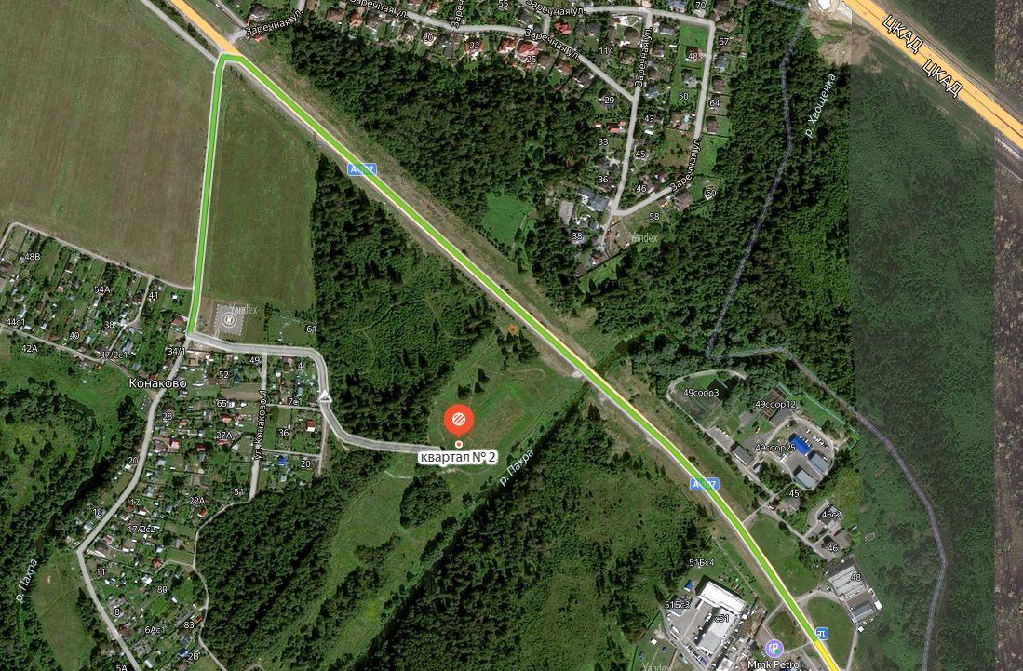
Координаты 55.419100, 37.184572

Приложение 2

Расписка
об ответственности спортсмена, выступающего на
трейловом забеге с препятствиями «Медвежьими тропами»
10.07.2022г.

Я, ___________________________________________________________
^{(ФИО, дата рождения)}
Член команды «_______________________________», полностью осознаю риск, связанный с участием в трейловом забеге с препятствиями «Медвежьими тропами», которое проводится 10 июля 2022 года по адресу: г.Москва, п.Михайлово-Ярцевское, дер.Конаково, стадион «Белый мост» и прилегающая к нему территория, принимаю на себя всю ответственность за свою жизнь, здоровье и возможные травмы, которые могут произойти со мной во время данного мероприятия.

С правилами соревнований ознакомлен, инструктаж по технике безопасности проведен, обязуюсь их соблюдать и выполнять.

___._________.2022г.

Подпись _______________________________________
^{подпись/расшифровка}

Приложение 3

Расписка
об ответственности за несовершеннолетнего выступающего на трейловом забеге с препятствиями «Медвежьими тропами»
10.07.2022г.

Я, _______________________________________________________________
^{(ФИО родителя)}
являясь родителем (законным представителем) несовершеннолетнего ____
_________________________________________________________________
(Ф.И.О. ребенка, дата рождения)
Настоящим выражаю, что я, без каких-либо исключений, принимаю на себя всю ответственность за жизнь, здоровье, безопасность несовершеннолетнего, связанную с участием в трейловом забеге с препятствиями «Медвежьими тропами», которое проводится 10 июля 2022 года по адресу: г.Москва, п.Михайлово-Ярцевское, дер.Конаково, стадион «Белый мост» и прилегающая к нему территория.
Несовершеннолетний является частью команды.

С правилами соревнований ознакомлен, инструктаж по технике безопасности проведен, несовершеннолетний обязуется их соблюдать и выполнять.

С федеральным законом Российской Федерации №71-ФЗ от 28 апреля 2009г. «Об основных гарантиях ребенка в Российской Федерации» ознакомлен(а).

____._________.2022г.

Подпись родителя (законного представителя)
_______________________________________
^{подпись/расшифровка}

Приложение 4
ОБРАЗЕЦ ОФОРМЛЕНИЯ ЗАЯВКИ

Заявка
для участия в трейловом забеге с препятствиями «Медвежьими тропами»

Городской округ или поселение: __________
Название команды: _____________________

№ п/п | Фамилия, имя, отчество | Дата рождения | Прописка | Паспортные данные | Допуск врача
1
2
3

Представитель команды - _________________, тел._____________
Врач ____________________________________
Руководитель организации ______________________
МП

